Центр организации и проведения дистанционных конкурсов для дошкольников,школьников, воспитателей

и педагогов “Гордость России” [www.gordost-russia.ru](http://www.gordost-russia.ru/) Всероссийское СМИ ЭЛ № ФС 77-64-913 от 16.02.2016 Роскомнадзор г.Москва

НАГРАЖДАЕТСЯ ЛАУРЕАТ

**I СТЕПЕНИ**

**I Всероссийского профессионального конкурса**

**«ГОРДОСТЬ РОССИИ»**

Майраслова Светлана Юрьевна

воспитатель МДОАУ "Детский сад N1" Оренбургская область, г. Орск

**Номинация:** Лучшая презентация воспитателя ДОУ

**Название работы:** "Читаем детям о войне"

**Председатель Оргкомитета конкурса:**

**Дата: 08.09.2025**

**Михайлова А.В.**

**№2509081538-109559**

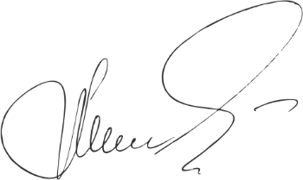

Данная работа прошла экспертную редакционную оценку и получила положительное заключение оргкомитета Центра «Гордость России»

**2025 Россия**